附件2
智慧团建后台参学查询指引

2021年，团省委依托智慧团建平台对参学平台进行优化升级，现将后台系统操作指引如下。
1.“青年大学习”系统后台与“智慧团建”账号进行绑定，各级团组织可在“智慧团建”（https://tuan.12355.net/）进行组织账号登录后，点击后台左侧菜单栏处“青年大学习”进入管理后台。
2.各级团组织管理员可通过“青年大学习”系统后台查询本级团员参学比（系统数据每小时同步更新一次）。点击进入后台左侧菜单“数据查看”界面，可选择对应期查看参学比数据。“青年大学习”网上主题团课每周为一期，于周一中午更新，参学统计截至周日下午18:00，非该期参学时间内参学情况不予统计。请各级团组织管理员选择相应期数、时间段进行参学比查询，超过该时段参学将不计入参学统计。
3.请各级团组织管理员及时宣传推动团员开展网上主题团课学习。在“数据查看”界面中，点击某期“参学人数”数据可查看当期已参加学习的团员名单。各团组织管理员可依此掌握本组织参学情况，及时督促未参学的团员履行学习义务。

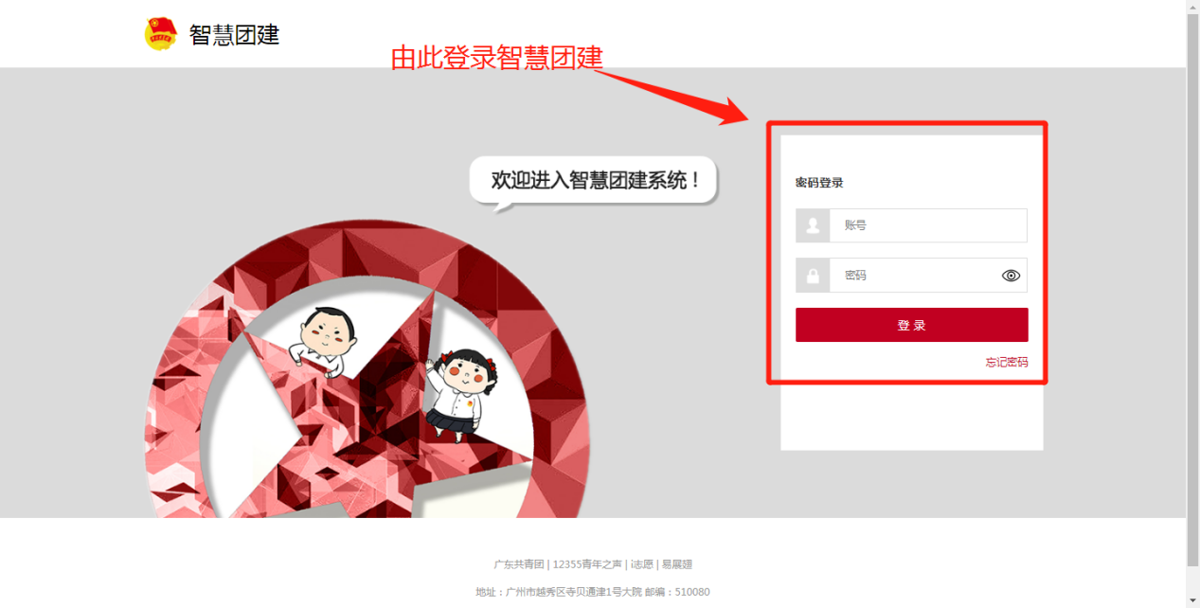
步骤一：

步骤二：
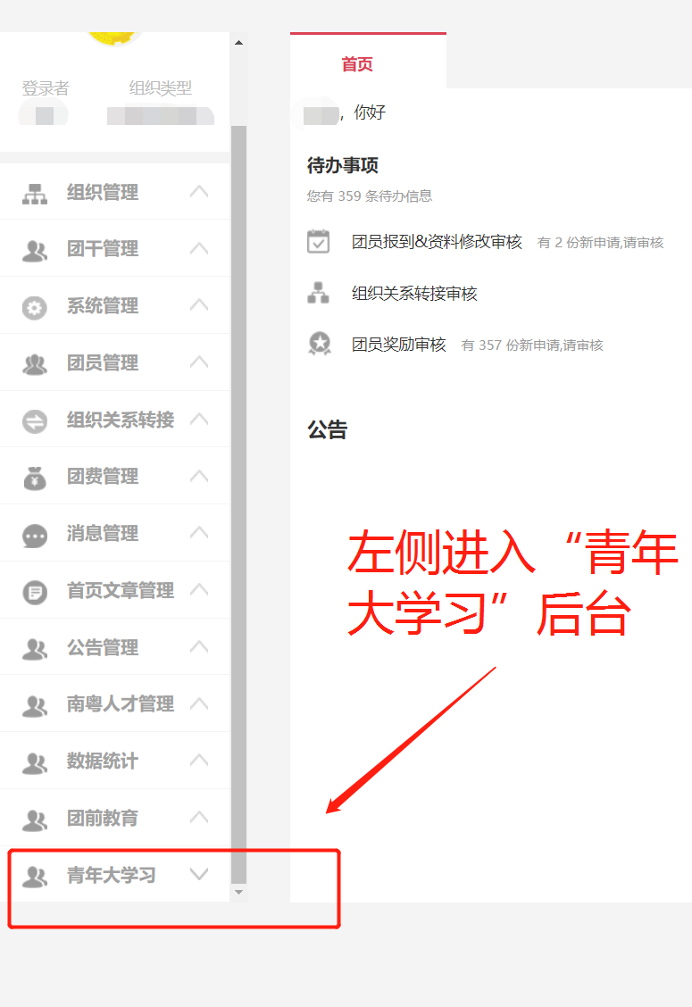

步骤三：
步骤四：
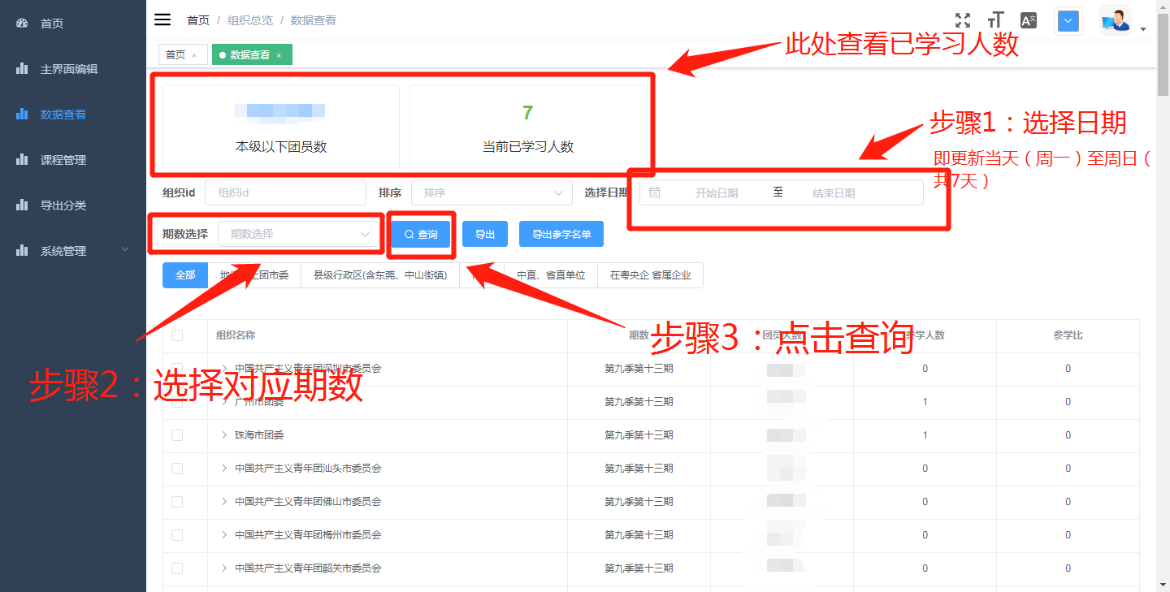

步骤五：
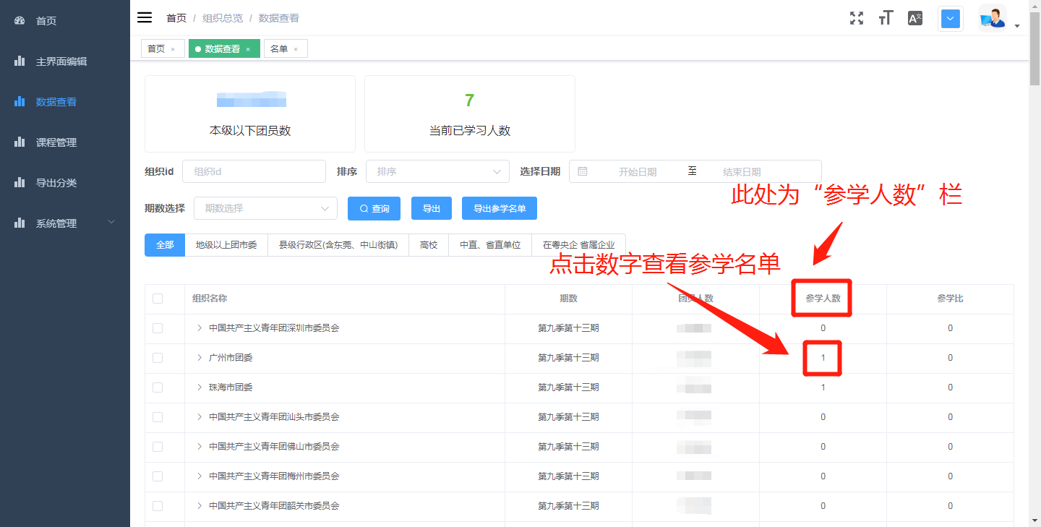
步骤六：
